1 常用快捷键
ctrl + d：删除选中行

alt+?或alt+/：自动补全代码

ctrl+1：弹出错误修复

ctrl+o：快速outline视图

ctrl+e：快速切换选项卡

ctrl+shift+r：打开资源列表

ctrl+shift+f：代码格式化

ctrl+shift+o：自动导包删包

shift+enter及ctrl+shift+enter： 在当前行上或者下创建空白行

Alt+上下：移动选中行

ctrl+Alt+上下：复制选中行

ctrl+m：全屏代码区

ctrl+/：注释选中行（//形式）

ctrl+shift+/：注释选中行（/**/形式，使用ctrl+shift+\取消）

ctrl+shift+x和ctrl+shift+y：大小写转换（常用于SQL语句）

二 环境配置
Eclipse选择工作空间
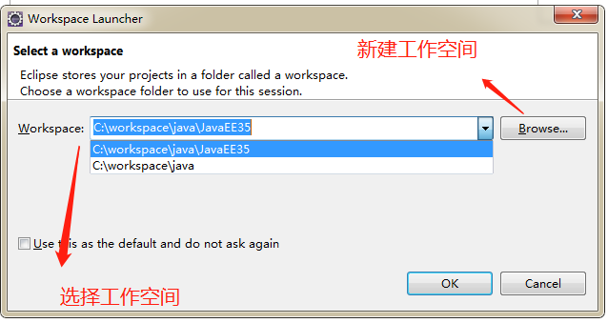
初始化空间首页,直接关闭welcome页面即可
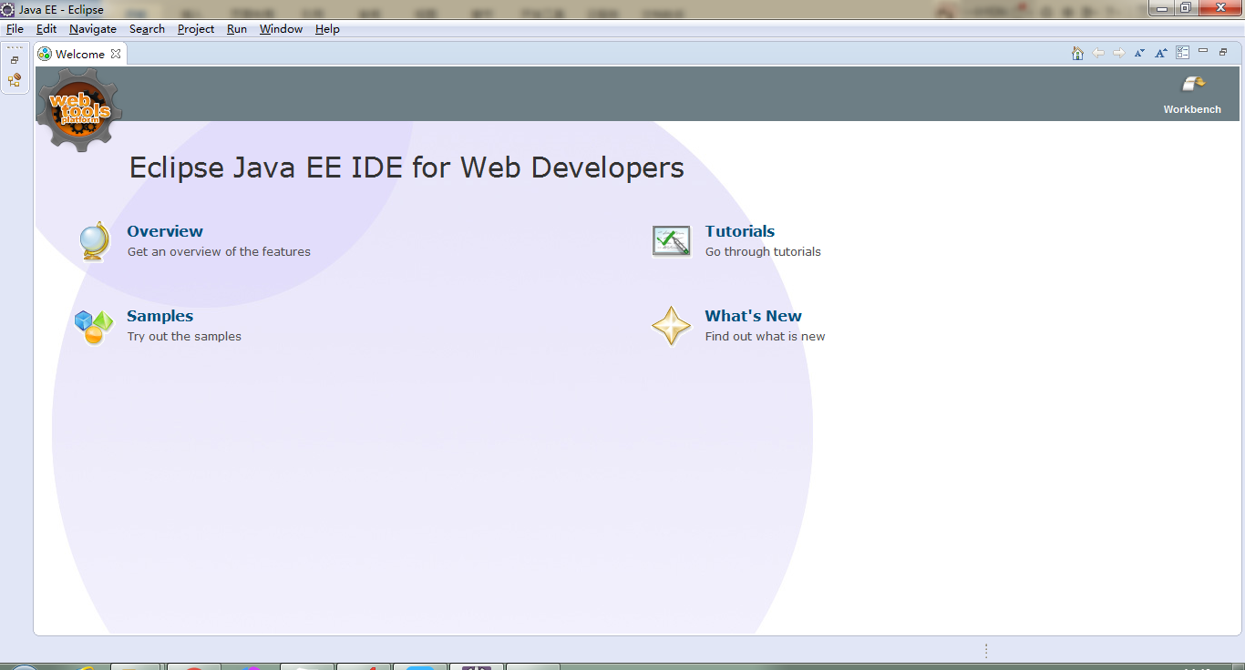
软件界面结构
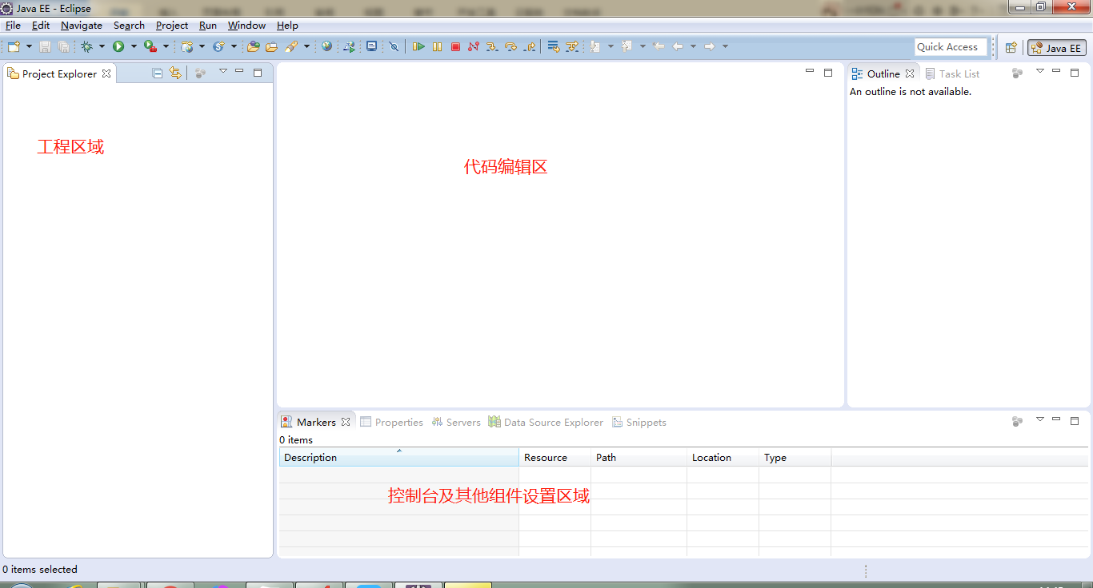
打开配置菜单
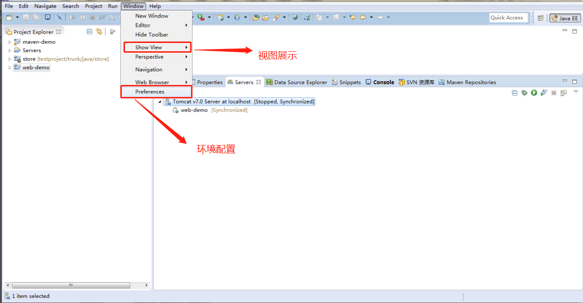
设置字体
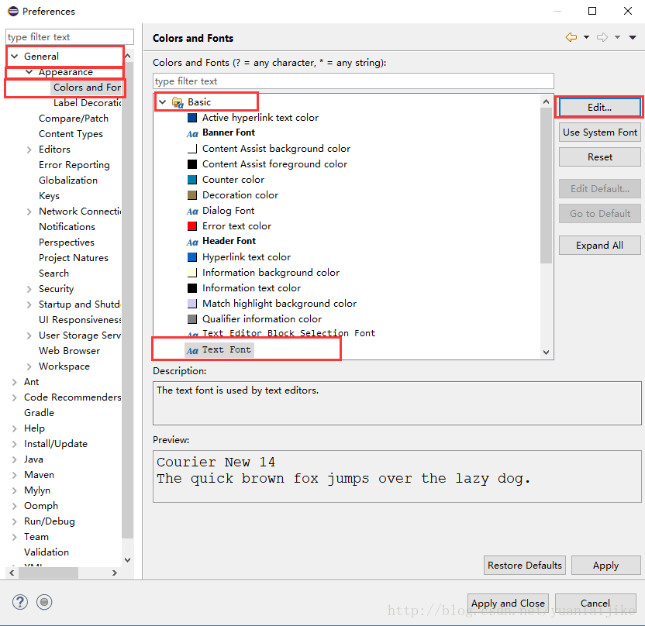
设置工作空间编码格式 默认编码格式跟随系统 , 开发使用UTF-8
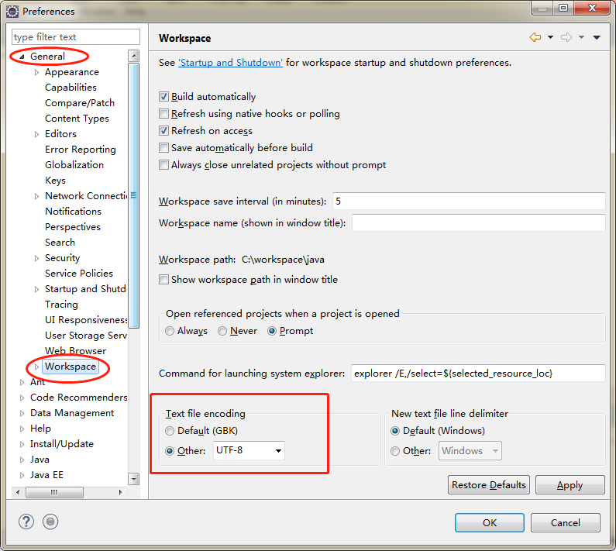

设置代码自动提示
.abcdefghijklmnopqrstuvwxyzABCDEFGHIJKLMNOPQRSTUVWXYZ@
拷贝至Auto activation triggers for Java 文本框
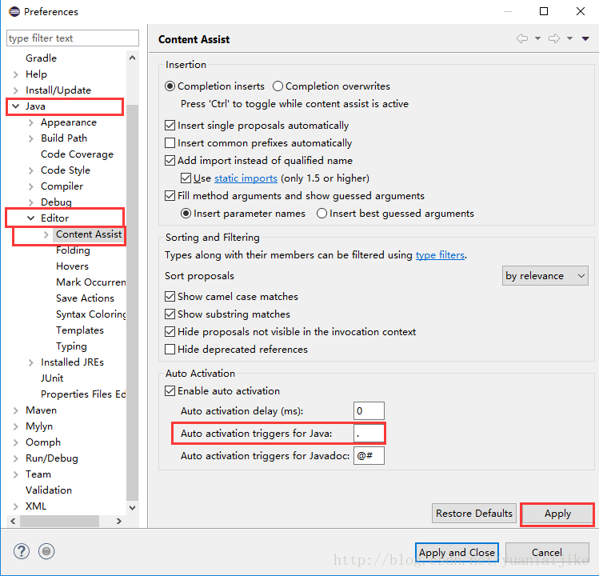
设置JDK环境
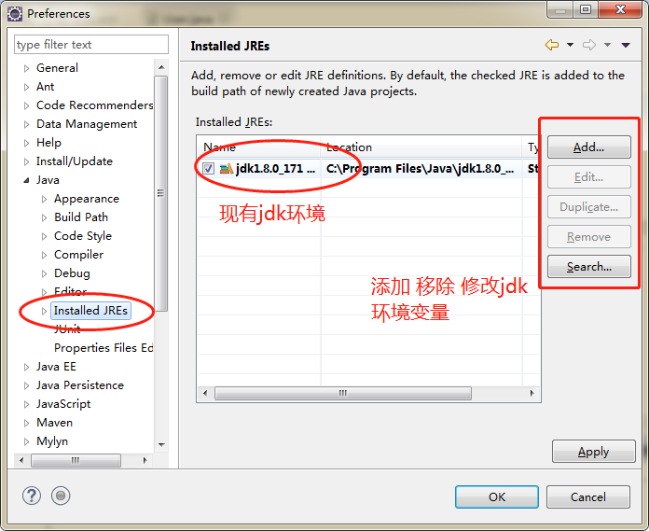
添加jdk环境
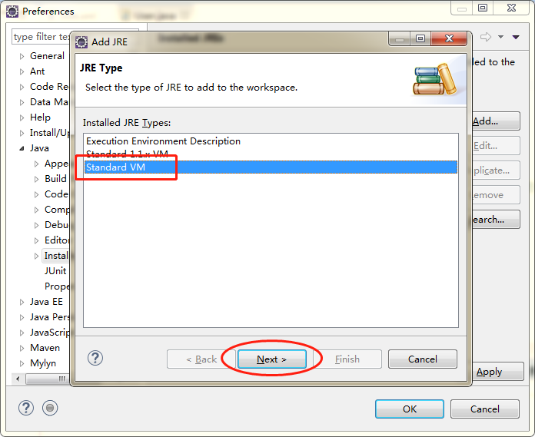
选择jdk环境
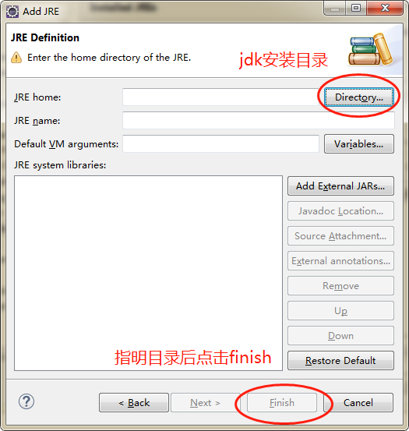
Tomcat配置
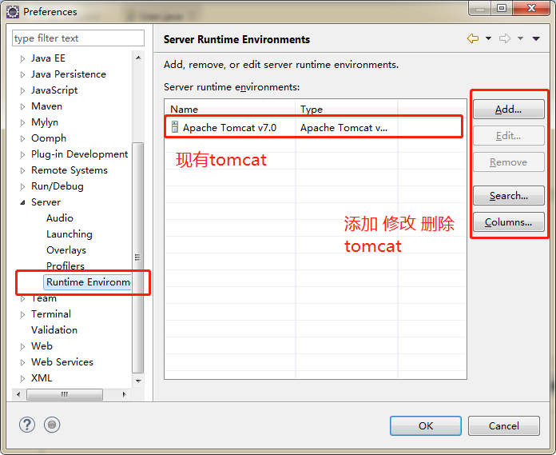
点击添加tomcat 选择版本点击下一步
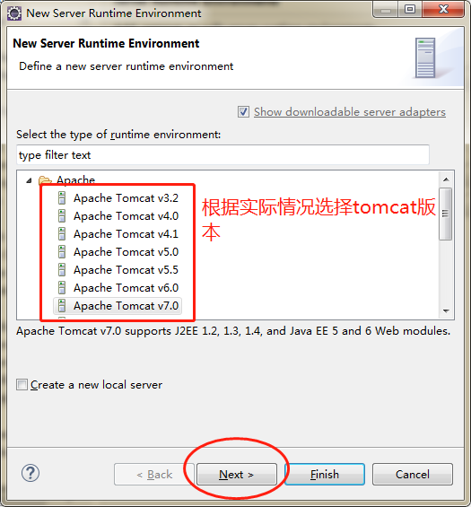
选择安装路径点击finish
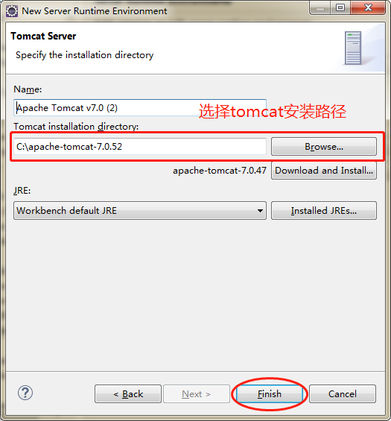
Tomcat安装成功界面 调出server视图 Windows - show view - servers
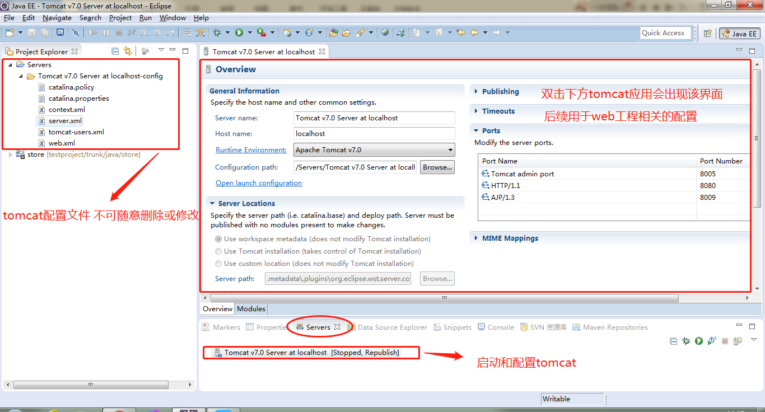
启动tomcat
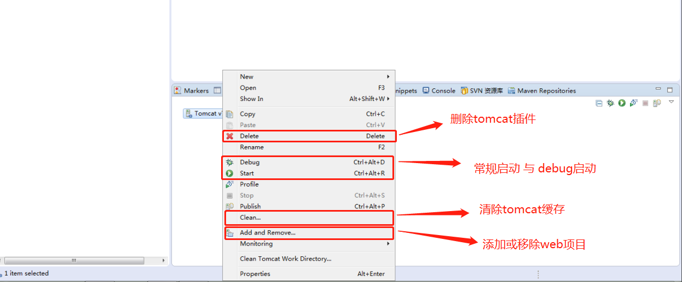
配置maven
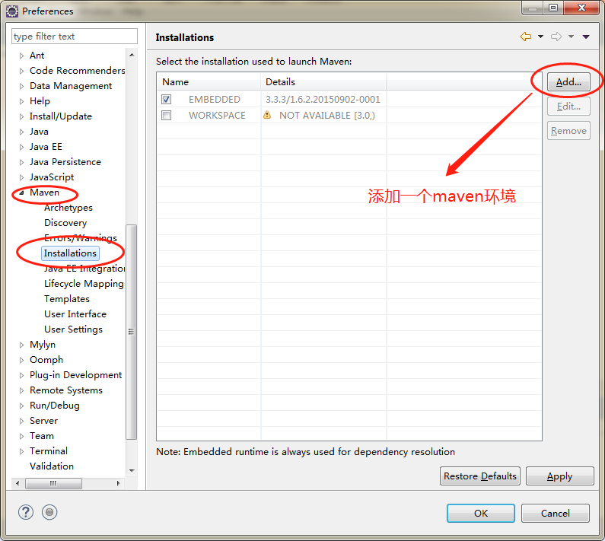
选择maven安装路径点击finish
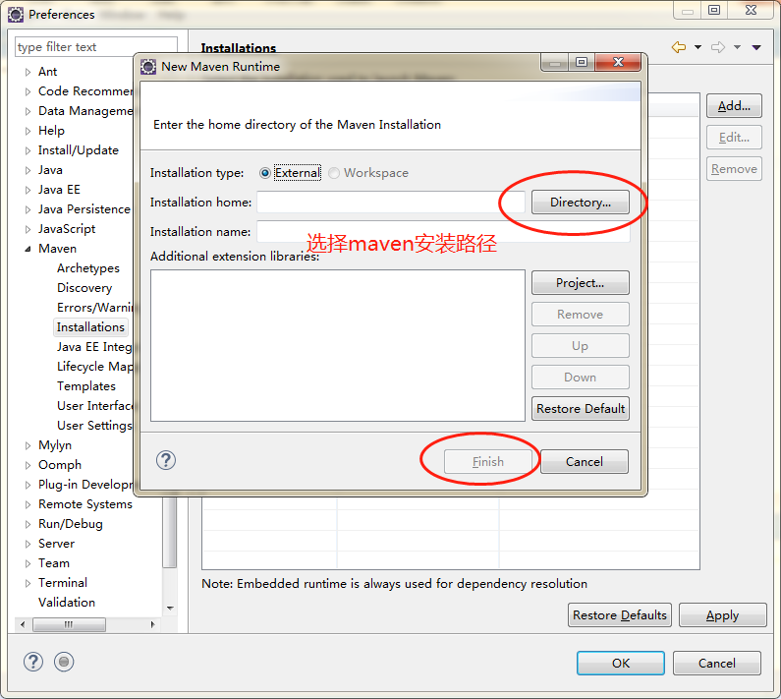
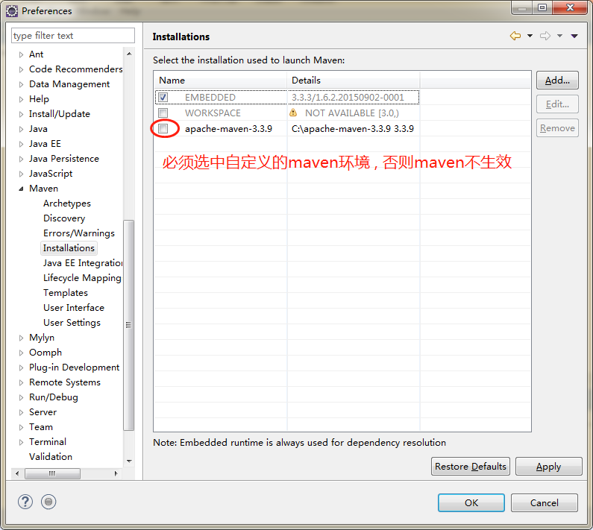
设置maven本地仓库
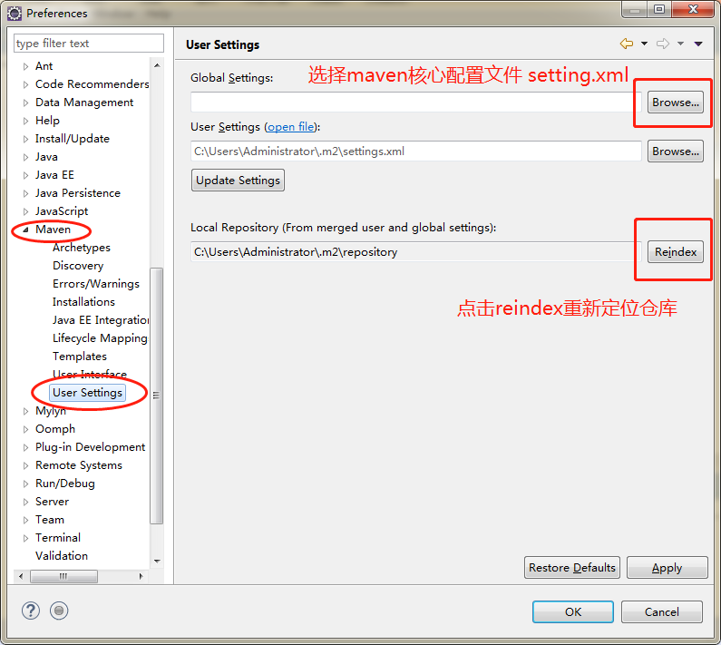
查看maven仓库
工具栏 windows - show view - other 选中maven repositorys
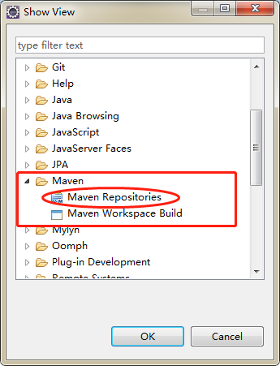
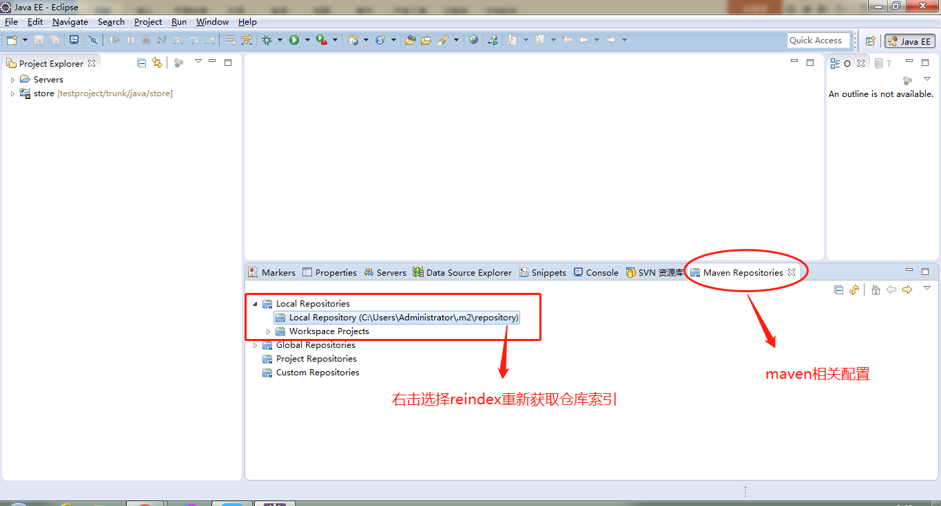
新建工程
普通工程
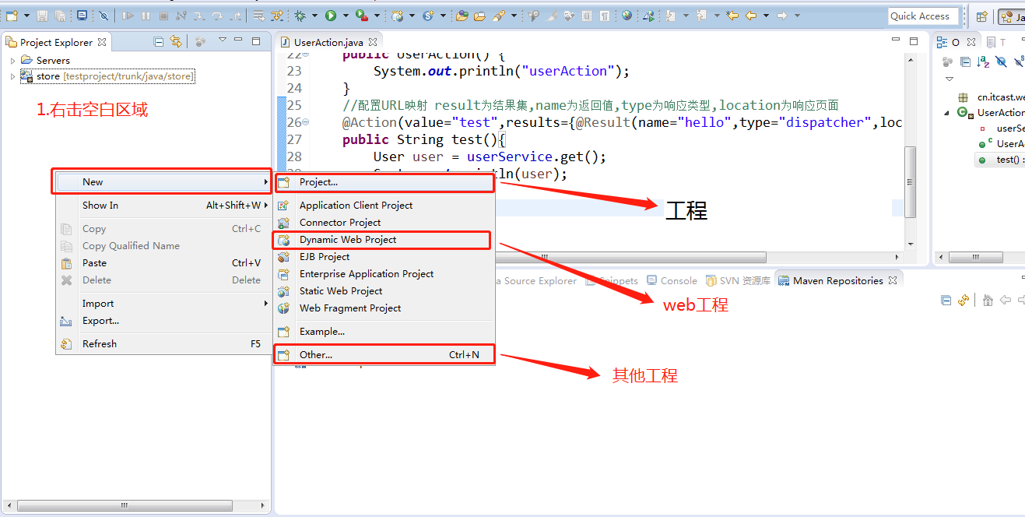
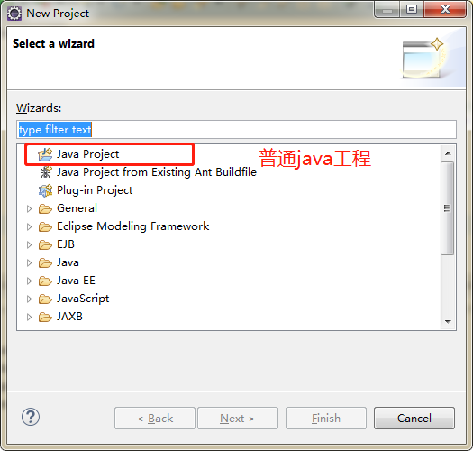
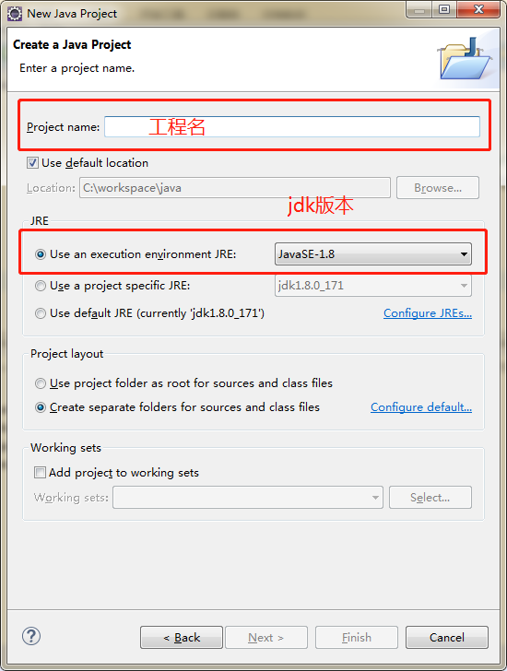
Web工程
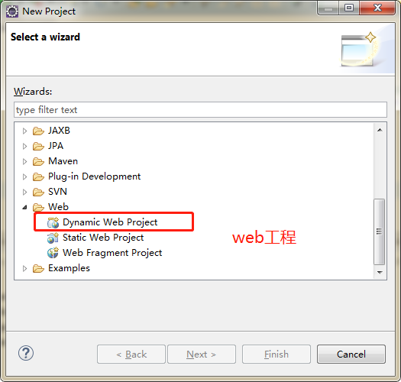
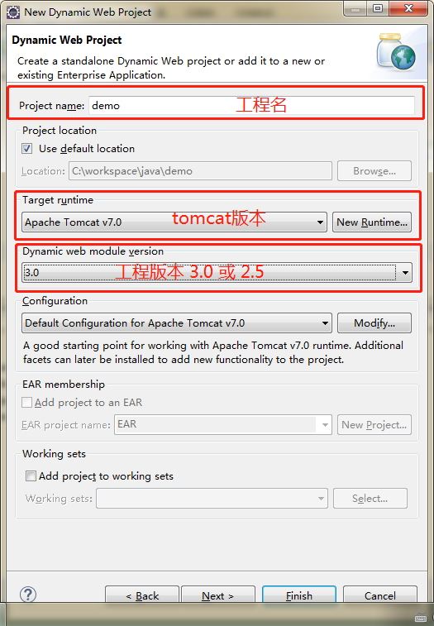
运行web工程
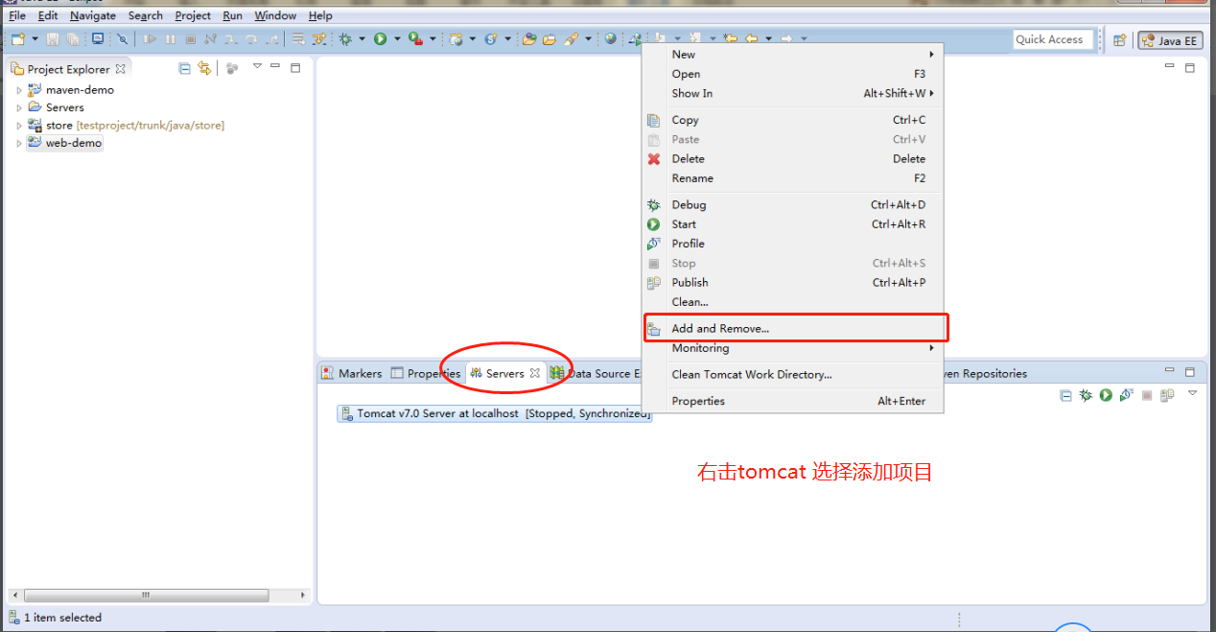
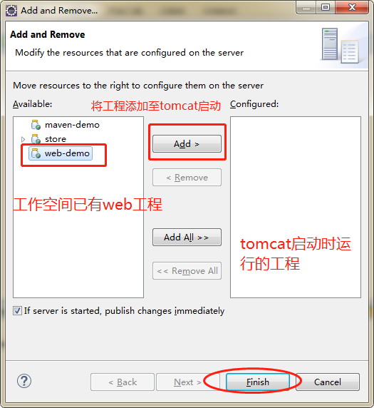
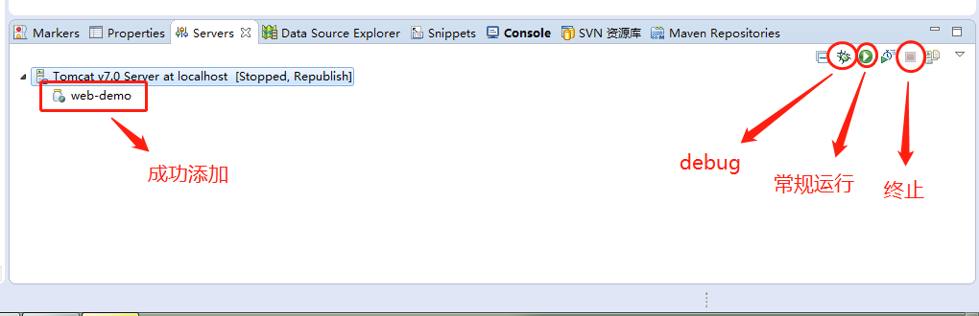

Maven 工程
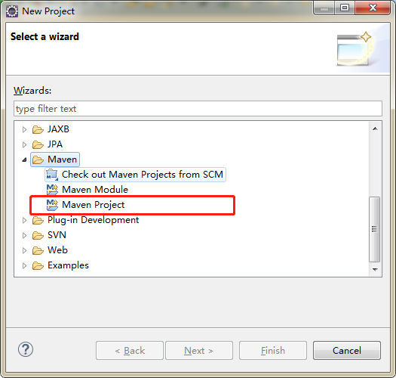
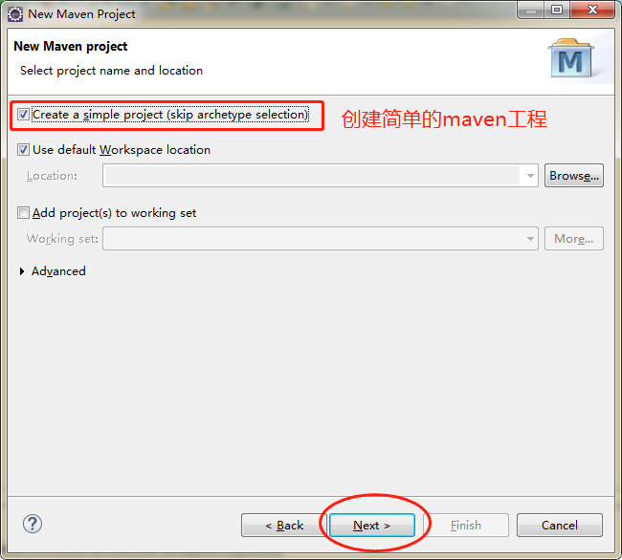
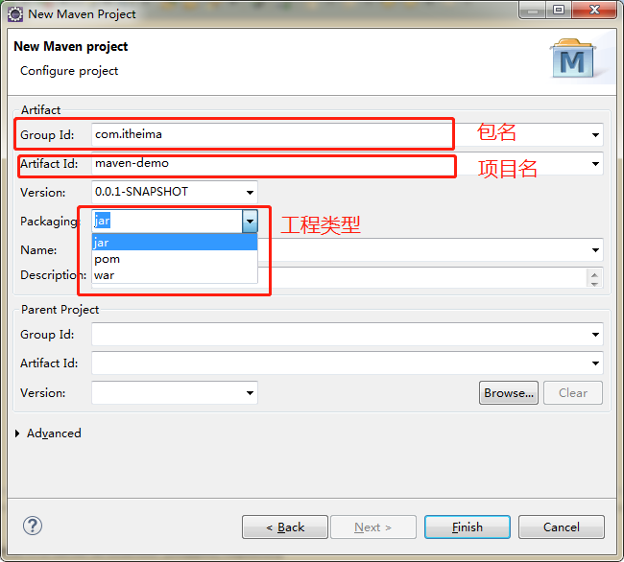

注意:maven web工程报错
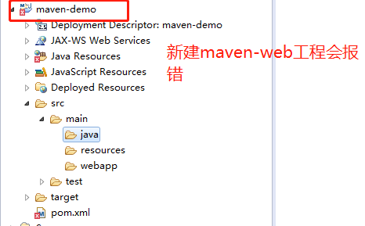
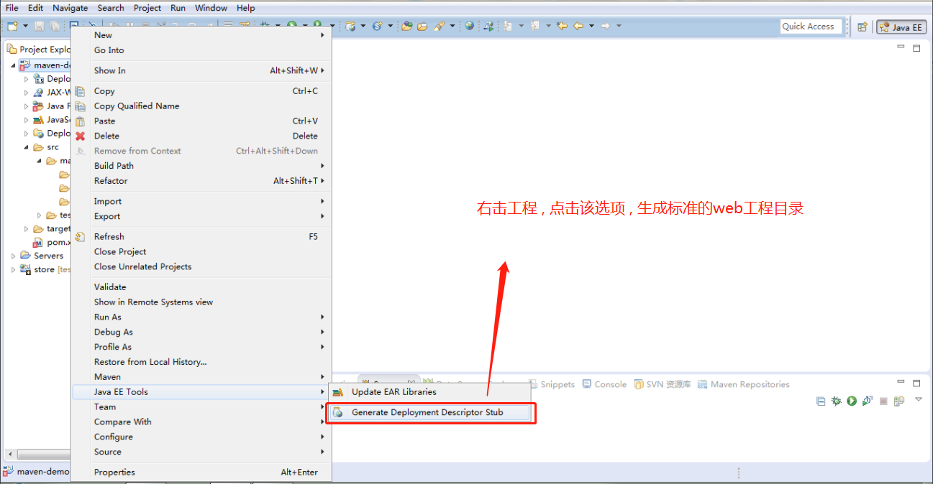
工程结构解析
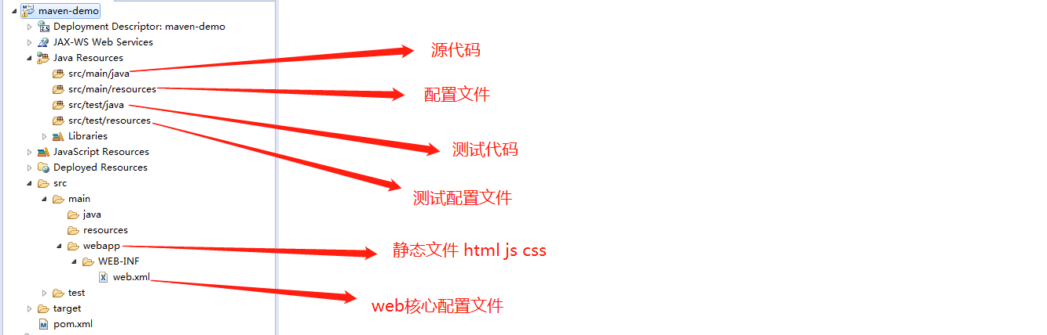
依赖添加
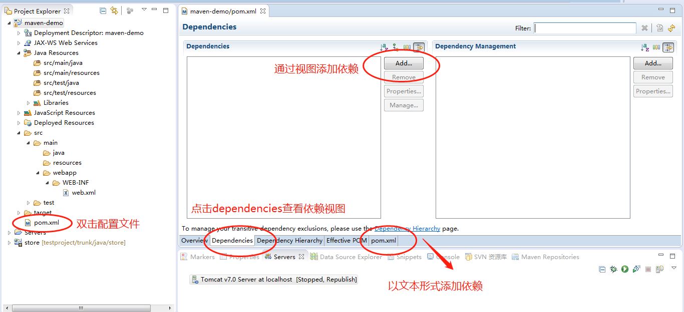
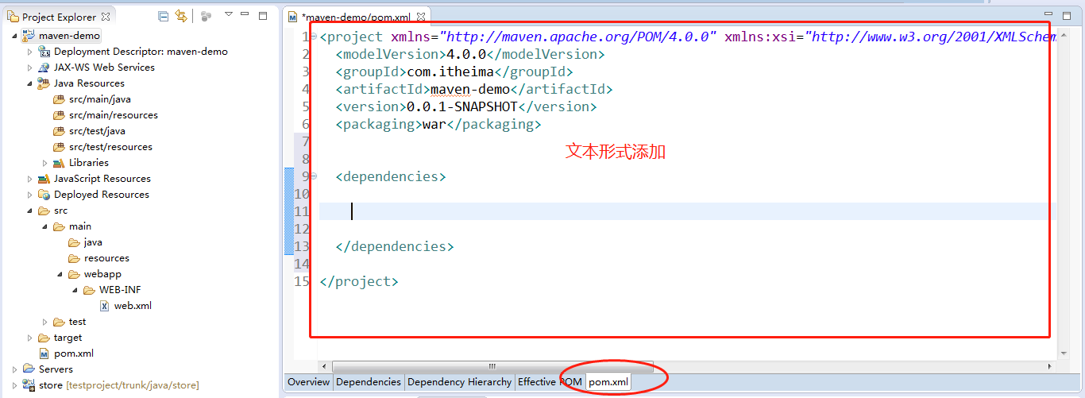
启动
